Министерство транспорта Российской Федерации

Федеральное государственное автономное

образовательное учреждение высшего образования

«Российский университет транспорта (МИИТ)»

Институт транспортной техники и систем управления

Кафедра «Управление и защита информации»

Лабораторная работа №5

по дисциплине:

«Методы программирования»

на тему:  
«Автоматизация Word»

Выполнил: ст. гр. ТКИ-341

Панаргин В.М.

Вариант №5

Проверил: к.т.н., доцент Сафронов А.И.

Москва – 2024 г.

# **1. Цель работы**

Освоить навыки подключения внешних модулей (библиотек классов) и их использования в разрабатываемых программах; освоить навыки программируемой настройки параметров документов *Microsoft Office Word*.

# **2. Формулировка задачи**

1. Создать и настроить графический пользовательский интерфейс, взаимодействующий с текстовым файлом (*\*.txt / *.csv*), а также с модулем (библиотекой классов) текстового редактора *Microsoft Office Word*.

2. Создать текстовый файл. Текстовый файл исходно пуст, но нацелен на хранение *M* строк с разделителями вида:

|  |  |
| --- | --- |
| *param1;param2;param3;…;paramN* | (1) |

Каждая строка – набор значимых параметров, записанных в порядке, предусмотренных автором-разработчиком графического пользовательского интерфейса. Количество параметров *N* так же определяется автором-разработчиком.

Количество строк *M* определяется количеством абзацев на титульном листе отчёта по выполненной работе в формате *Microsoft Office Word*. Например:

а. Наименование ведомства (Министерство транспорта Российской Федерации);

б. Регалии вуза (Федеральное государственное автономное образовательное учреждение высшего образования);

в. Наименование вуза («Российский университет транспорта» (РУТ (МИИТ));

г. Наименование института (Институт транспортной техники и систем управления);

д. Наименование кафедры (Кафедра «Управление и защита информации»);

е. Вид документа (Отчёт / Реферат / Курсовая работа / Курсовой проект);

ж. Вариация связки (по практике / по);

и. Вид учебного занятия (Учебной практике / Производственной практике / Лабораторной работе / Практическому занятию / Индивидуальному заданию);

к. Вариация связки, если необходима (по дисциплине);

л. Наименование дисциплины, если необходимо («Алгоритмизация и технологии программирования» / «Методы программирования»);

м. Вариация связки, если необходима (на тему / представлено решение задачи);

н. Строка «Выполнил: ст. гр.» с указанием номера учебной группы;

о. Ф.И.О. автора-составителя документа;

п. Номер варианта;

р. Строка «Проверил: » с указанием регалий и Ф.И.О. проверяющего лица.

с. Строка формата «Город – год».

Например, *param1* – строка текста, выводимая в абзац документа *Microsoft Office Word; param2* – семейство/наименование шрифта (*Times New Roman*); *param3* – размер шрифта (15 пт) и так далее.

3. При загрузке графического пользовательского интерфейса все параметры из файла считываются в строковый массив, если файл не пуст, и изменяют состояние интерфейсных элементов управления, размещённых на графическом пользовательском интерфейсе. Если файл пуст, то все интерфейсные элементы управления графического пользовательского интерфейса остаются в исходном, нулевом состоянии.

4. Должна быть предусмотрена экранная кнопка «Сохранить», записывающая в файл выставленные или изменённые на графическом пользовательском интерфейсе значения параметров.

5. Должна быть предусмотрена кнопка «Создать», инициирующая генерацию титульного листа в формате *Microsoft Office Word.*

6. Должен быть предусмотрен предварительный просмотр документа, планируемого к выгрузке (рассмотреть вариант использования интерфейсного элемента *PictureBox* для этих целей).

7. Документ, представленный иллюстрацией, должен быть первично набран в *Microsoft Office Word* вручную. Он запланирован в качестве тестового примера в данной работе.

8. Все заполнители в работе выполняются при помощи «кареток»  [, , ] (*Tab Stops*) и табуляции [https://prosto-kod.ru/17_01_2023/4.jpg] (*Tab*).

9. Все неявные колоночные выравнивания допустимо выполнять необрамлёнными таблицами (таблицами без визуальных границ).

10. Предоставить пользователю возможность для настройки текстового интарвала (обычный, разреженный, уплотнённый) сразу для всех элементов на титульном листе.

11. Между названием вуза и наименованием кафедры должен иметь место интерфейсный элементов управления заполнитель типа «нижнее подчёркивание», выполненный посредством табуляции.

11. Сгенерировать файл, описываемый изображением

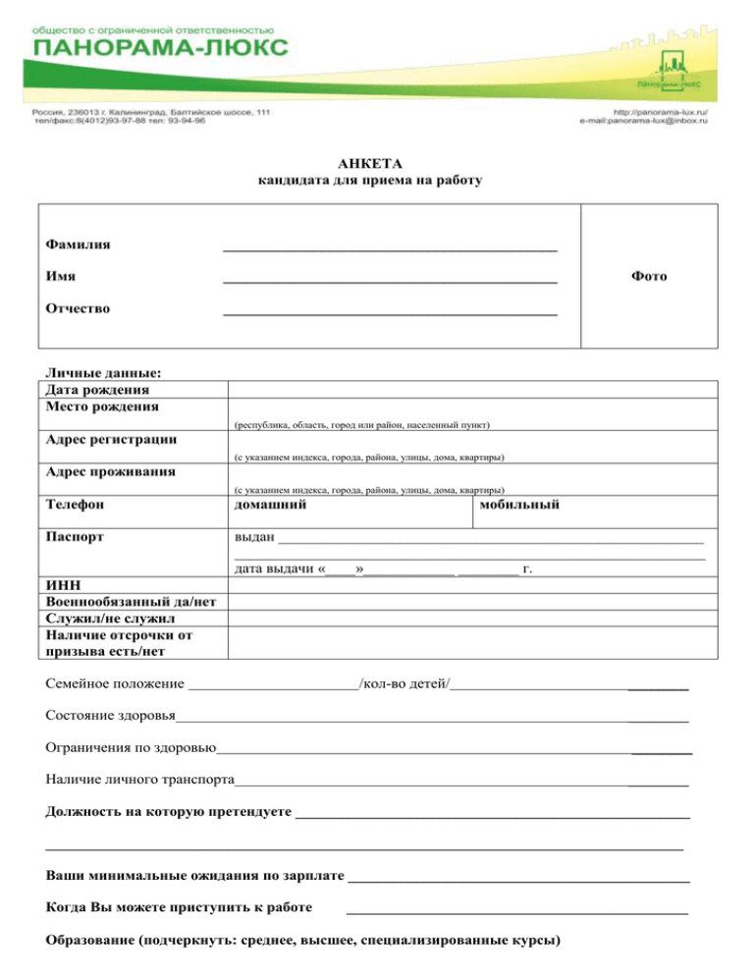

Рисунок 1 - Изображение индивидуального задания

# **3. Составление диаграммы классов, входящих в состав решения.**

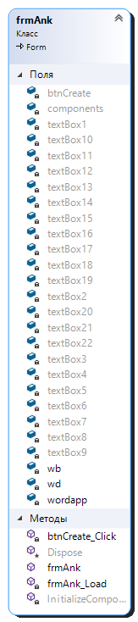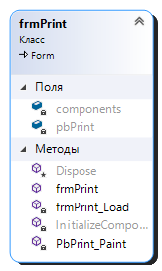

Рисунок 2 – Диаграмма классов

# **4. Составление сети Петри запрограммированного технологического процесса.**

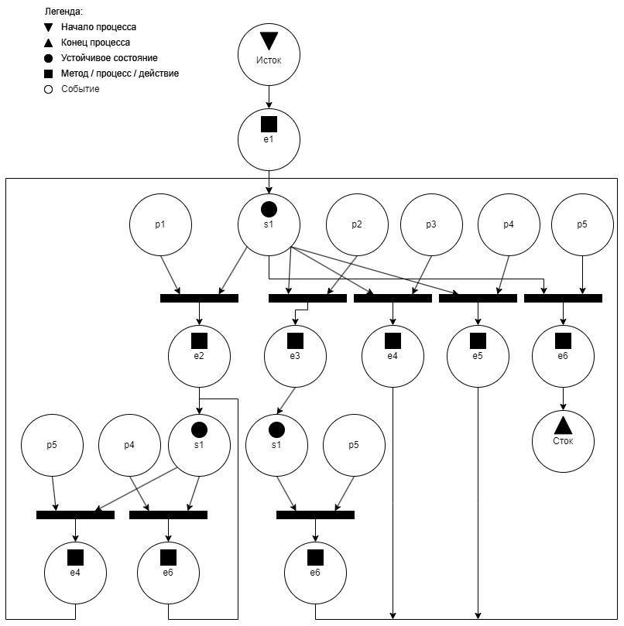

Рисунок 3 - Сеть Петри основной формы

**Описание сети Петри**

- состояния (states)

s1 – форма ожидает действий пользователя

- действия (effects)

e1 – информация из текстового файла загружается в поля формы

e2 – открытие формы анкеты

e3 – открытие формы предпросмотра

e4 – создание файла Word

e5 – сохранение полей формы в текстовый файл

e6 – закрытие формы

- события (prompts)

p1 – нажата кнопка Анкета

p2 – нажата кнопка Предпросмотр

p3 – нажата кнопка Сохранить

p4 – нажата кнопка Создать

p5 – пользователь закрывает форму

# **5. Составление схем алгоритмов методов в составе решения, отмеченных на сети Петри в качестве «эффектов» (метка ).**

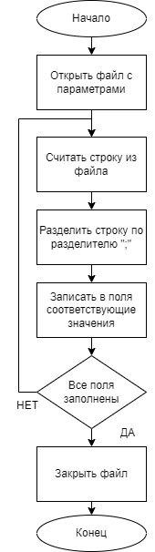

Рисунок 4 – Алгоритм загрузки параметров из файла в форму

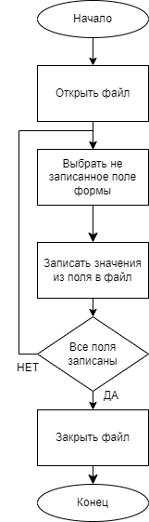

Рисунок 5 - Алгоритм записи информации в файл

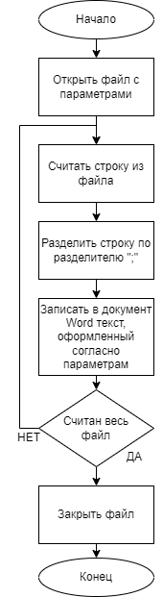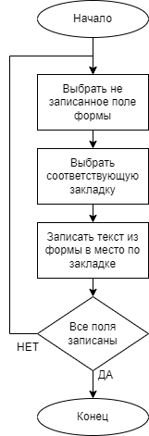

Рисунок 6 – Создание файла Word(титульный лист – слева; анкета – справа)

# **6. Подбор тестовых примеров.**

Тестовые примеры:

* Проверить генерацию титульного листа
* Проверить генерацию анкеты
* Проверить выбор разреженности текста
* Проверить предпросмотр
* Изменить оформление титультного листа

**7. Листинг (код) составленного программного обеспечения.**

Основная форма:

public partial class frmMain : Form

{

private Word.Application wordapp;

private Word.Document wd;

public frmMain()

{

InitializeComponent();

}

private void Form1_Load(object sender, EventArgs e)

{

this.cbActType.SelectedIndex = 0;

this.cbDocType.SelectedIndex = 0;

this.cbNum.SelectedIndex = 0;

this.cbSpacing.SelectedIndex = 0;

this.LoadInfo();

}

private float getSpacing(object arg)

{

switch (arg)

{

case "Разреженный":

return 1;

case "Уплотненный":

return -1;

default:

return 0;

}

}

private void btnCreate_Click(object sender, EventArgs e)

{

wordapp = new Word.Application();

wd = wordapp.Documents.Add();

StreamReader sr = new StreamReader(Application.StartupPath + "\\TextInfo.txt");

string temp;

string[] atemp;

wd.Content.Font.Size = 14;

wd.Content.Font.Color = 0;

wd.Content.Font.Name = "Times New Roman";

wd.Content.Font.Spacing = this.getSpacing(this.cbSpacing.SelectedItem);

while ((temp = sr.ReadLine()) != null)

{

atemp = temp.Split(';');

wordapp.Selection.Font.Name = atemp[2];

wordapp.Selection.Font.Size = int.Parse(atemp[3]);

wordapp.Selection.ParagraphFormat.Alignment = (Word.WdParagraphAlignment)int.Parse(atemp[4]);

wordapp.Selection.TypeText(atemp[0]);

if (atemp[1] == "1")

{

wordapp.Selection.TypeParagraph();

}

}

wordapp.Selection.HomeKey(Word.WdUnits.wdStory, Word.WdMovementType.wdMove);

wordapp.Selection.MoveDown(Word.WdUnits.wdParagraph, 4, Word.WdMovementType.wdMove);

wordapp.Selection.ParagraphFormat.TabStops.Add(wordapp.CentimetersToPoints(16.5f), Word.WdAlignmentTabAlignment.wdRight, Word.WdTabLeader.wdTabLeaderLines);

wordapp.Selection.TypeText("\t");

wordapp.Selection.TypeParagraph();

sr.Close();

//wp.LineSpacingRule = Word.WdLineSpacing.wdLineSpaceMultiple;

//wp.LineSpacing = wordapp.LinesToPoints(3);

wd.SaveAs2(Application.StartupPath + "\\TST.doc");

wordapp.Quit();

}

private void btnSave_Click(object sender, EventArgs e)

{

this.SaveInfo();

}

private void btnPrint_Click(object sender, EventArgs e)

{

frmPrint fp = new frmPrint();

fp.Show();

}

private void LoadInfo()

{

StreamReader sr = new StreamReader(Application.StartupPath + "\\TextInfo.txt");

string[] args = sr.ReadLine().Split(';');

this.txtMinstr.Text = args[0].Trim();

this.cbFMn.SelectedItem = args[2];

this.nupMn.Value = decimal.Parse(args[3]);

this.cbAMn.SelectedIndex = int.Parse(args[4]);

args = sr.ReadLine().Split(';');

this.txtRegalia.Text = args[0].Trim();

this.cbFRe.SelectedItem = args[2];

this.nupRe.Value = decimal.Parse(args[3]);

this.cbARe.SelectedIndex = int.Parse(args[4]);

args = sr.ReadLine().Split(';');

this.txtUni.Text = args[0].Trim();

this.cbFUn.SelectedItem = args[2];

this.nupUn.Value = decimal.Parse(args[3]);

this.cbAUn.SelectedIndex = int.Parse(args[4]);

args = sr.ReadLine().Split(';');

this.txtInst.Text = args[0].Trim();

this.cbFIn.SelectedItem = args[2];

this.nupIn.Value = decimal.Parse(args[3]);

this.cbAIn.SelectedIndex = int.Parse(args[4]);

args = sr.ReadLine().Split(';');

this.txtDep.Text = args[0].Trim();

this.cbFDe.SelectedItem = args[2];

this.nupDe.Value = decimal.Parse(args[3]);

this.cbADe.SelectedIndex = int.Parse(args[4]);

args = sr.ReadLine().Split(';');

this.cbDocType.Text = args[0].Trim();

this.cbFDt.SelectedItem = args[2];

this.nupDt.Value = decimal.Parse(args[3]);

this.cbADt.SelectedIndex = int.Parse(args[4]);

args = sr.ReadLine().Split(';');

this.txtLinkpo.Text = args[0].Trim();

this.cbFLi.SelectedItem = args[2];

this.nupLi.Value = decimal.Parse(args[3]);

this.cbALi.SelectedIndex = int.Parse(args[4]);

args = sr.ReadLine().Split(';');

this.cbActType.Text = args[0].Trim();

this.cbFAt.SelectedItem = args[2];

this.nupAt.Value = decimal.Parse(args[3]);

this.cbAAt.SelectedIndex = int.Parse(args[4]);

args = sr.ReadLine().Split(';');

this.cbNum.Text = args[0].Trim();

this.cbFNu.SelectedItem = args[2];

this.nupNu.Value = decimal.Parse(args[3]);

this.cbANu.SelectedIndex = int.Parse(args[4]);

args = sr.ReadLine().Split(';');

this.txtName.Text = args[0].Trim();

this.cbFNa.SelectedItem = args[2];

this.nupNa.Value = decimal.Parse(args[3]);

this.cbANa.SelectedIndex = int.Parse(args[4]);

args = sr.ReadLine().Split(';');

this.txtLinkSubj.Text = args[0].Trim();

this.cbFSl.SelectedItem = args[2];

this.nupSl.Value = decimal.Parse(args[3]);

this.cbASl.SelectedIndex = int.Parse(args[4]);

args = sr.ReadLine().Split(';');

this.txtSubjName.Text = args[0].Trim();

this.cbFSu.SelectedItem = args[2];

this.nupSu.Value = decimal.Parse(args[3]);

this.cbASu.SelectedIndex = int.Parse(args[4]);

args = sr.ReadLine().Split(';');

this.txtGroup.Text = args[0].Trim();

this.cbFGr.SelectedItem = args[2];

this.nupGr.Value = decimal.Parse(args[3]);

this.cbAGr.SelectedIndex = int.Parse(args[4]);

args = sr.ReadLine().Split(';');

this.txtFio.Text = args[0].Trim();

this.cbFFi.SelectedItem = args[2];

this.nupFi.Value = decimal.Parse(args[3]);

this.cbAFi.SelectedIndex = int.Parse(args[4]);

args = sr.ReadLine().Split(';');

this.txtInsp.Text = args[0].Trim();

this.cbFIns.SelectedItem = args[2];

this.nupIns.Value = decimal.Parse(args[3]);

this.cbAIns.SelectedIndex = int.Parse(args[4]);

args = sr.ReadLine().Split(';');

this.txtCity.Text = args[0].Trim();

this.cbFCi.SelectedItem = args[2];

this.nupCi.Value = decimal.Parse(args[3]);

this.cbACi.SelectedIndex = int.Parse(args[4]);

sr.Close();

}

private void SaveInfo()

{

StreamWriter sw = new StreamWriter(Application.StartupPath + "\\TextInfo.txt");

sw.WriteLine(this.txtMinstr.Text+";1;"+this.cbFMn.SelectedItem+";"+this.nupMn.Value+";"+this.cbAMn.SelectedIndex);

sw.WriteLine(this.txtRegalia.Text + ";1;" + this.cbFRe.SelectedItem + ";" + this.nupRe.Value + ";" + this.cbARe.SelectedIndex);

sw.WriteLine(this.txtUni.Text + ";1;" + this.cbFUn.SelectedItem + ";" + this.nupUn.Value + ";" + this.cbAUn.SelectedIndex);

sw.WriteLine(this.txtInst.Text + ";1;" + this.cbFIn.SelectedItem + ";" + this.nupIn.Value + ";" + this.cbAIn.SelectedIndex);

sw.WriteLine(this.txtDep.Text + ";1;" + this.cbFDe.SelectedItem + ";" + this.nupDe.Value + ";" + this.cbADe.SelectedIndex);

sw.WriteLine(this.cbDocType.Text + ";0;" + this.cbFDt.SelectedItem + ";" + this.nupDt.Value + ";" + this.cbADt.SelectedIndex);

sw.WriteLine(" " + this.txtLinkpo.Text + ";0;" + this.cbFLi.SelectedItem + ";" + this.nupLi.Value + ";" + this.cbALi.SelectedIndex);

sw.WriteLine(" " + this.cbActType.Text + ";0;" + this.cbFAt.SelectedItem + ";" + this.nupAt.Value + ";" + this.cbAAt.SelectedIndex);

sw.WriteLine(" " + this.cbNum.Text + ";1;" + this.cbFNu.SelectedItem + ";" + this.nupNu.Value + ";" + this.cbANu.SelectedIndex);

sw.WriteLine(this.txtName.Text + ";1;" + this.cbFNa.SelectedItem + ";" + this.nupNa.Value + ";" + this.cbANa.SelectedIndex);

sw.WriteLine(this.txtLinkSubj.Text + ";0;" + this.cbFSl.SelectedItem + ";" + this.nupSl.Value + ";" + this.cbASl.SelectedIndex);

sw.WriteLine(" " + this.txtSubjName.Text + ";1;" + this.cbFSu.SelectedItem + ";" + this.nupSu.Value + ";" + this.cbASu.SelectedIndex);

sw.WriteLine(this.txtGroup.Text + ";1;" + this.cbFGr.SelectedItem + ";" + this.nupGr.Value + ";" + this.cbAGr.SelectedIndex);

sw.WriteLine(this.txtFio.Text + ";1;" + this.cbFFi.SelectedItem + ";" + this.nupFi.Value + ";" + this.cbAFi.SelectedIndex);

sw.WriteLine(this.txtInsp.Text + ";1;" + this.cbFIns.SelectedItem + ";" + this.nupIns.Value + ";" + this.cbAIns.SelectedIndex);

sw.Write(this.txtCity.Text + ";1;" + this.cbFCi.SelectedItem + ";" + this.nupCi.Value + ";" + this.cbACi.SelectedIndex);

sw.Close();

}

private void btnAnk_Click(object sender, EventArgs e)

{

frmAnk fa = new frmAnk();

fa.Show();

}

}

Форма предпросмотра:

public partial class frmPrint : Form

{

public frmPrint()

{

InitializeComponent();

}

private void frmPrint_Load(object sender, EventArgs e)

{

this.WindowState = FormWindowState.Maximized;

this.pbPrint.Paint += PbPrint_Paint;

}

private void PbPrint_Paint(object sender, PaintEventArgs e)

{

Brush br = Brushes.Black;

StringFormat sf = new StringFormat();

StreamReader sr = new StreamReader(Application.StartupPath + "\\TextInfo.txt");

string temp;

string[] atemp;

string buffer = "";

int vert_marg = 0;

int hor_marg = 0;

while ((temp = sr.ReadLine()) != null)

{

atemp = temp.Split(';');

buffer += atemp[0];

if (atemp[1] == "1")

{

sf.Alignment = (StringAlignment)int.Parse(atemp[4]);

e.Graphics.DrawString(buffer, new Font(atemp[2], int.Parse(atemp[3])), br, new RectangleF(hor_marg, vert_marg, 1920, 20), sf);

buffer = "";

vert_marg +=20;

}

}

sr.Close();

}

}

Форма анкеты:

public partial class frmAnk : Form

{

private Word.Application wordapp;

private Word.Document wd;

private Word.Bookmark wb;

public frmAnk()

{

InitializeComponent();

}

private void frmAnk_Load(object sender, EventArgs e)

{

}

private void btnCreate_Click(object sender, EventArgs e)

{

wordapp = new Word.Application();

wd = wordapp.Documents.Add(Application.StartupPath + "\\template.doc");

int counter = 22;

foreach (Control control in this.Controls)

{

if (!Control.Equals(control, this.btnCreate))

{

wb = wd.Bookmarks[counter];

wordapp.Selection.HomeKey(Word.WdUnits.wdStory, Word.WdMovementType.wdMove);

wordapp.Selection.Move(Word.WdUnits.wdCharacter, wb.Start);

wordapp.Selection.TypeText(control.Text);

counter -= 1;

}

}

wd.SaveAs2(Application.StartupPath + "\\anketa.doc");

wordapp.Quit();

}

}

# **8. Графический пользовательский интерфейс программного обеспечения и его описание.**

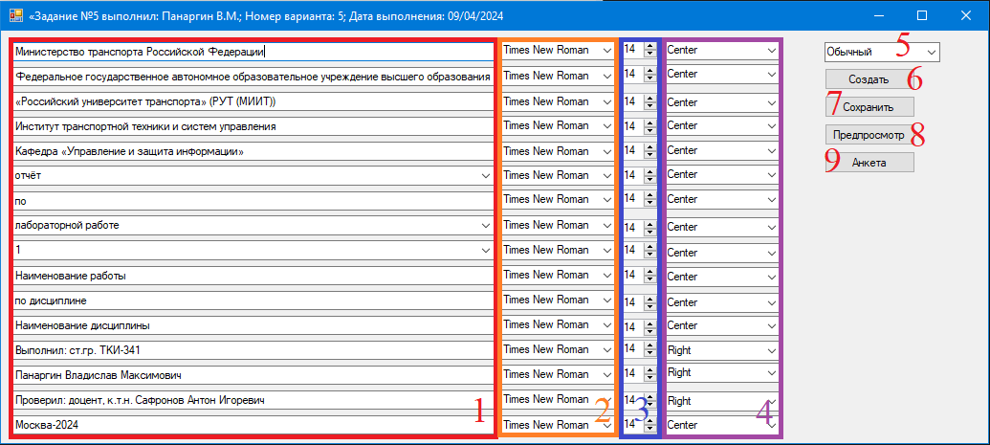

Рисунок 7 - Интерфейс основной формы

1. Текстовые поля/комбинированные списки для ввода/выбора текста
2. Комбинированные списки для выбора шрифта
3. Элементы NumericUpDown для выбора размера шрифта
4. Комбинированные списки для выбора ориентации текста
5. Комбинированный список для выбора разреженности текста
6. Кнопка Создать
7. Кнопка Сохранить
8. Кнопка Предпросмотр
9. Кнопка Анкета

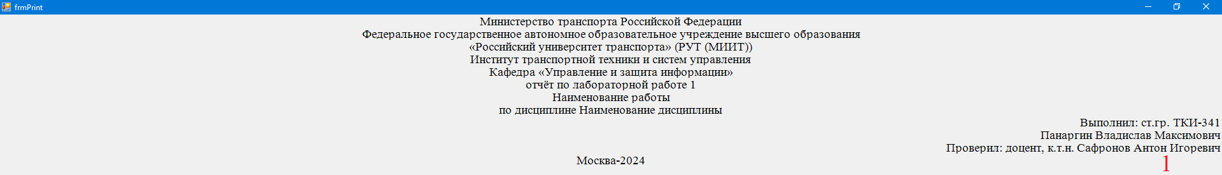

Рисунок 8 - Интерфейс формы предпросмотра

1. PictureBox для вывода текста

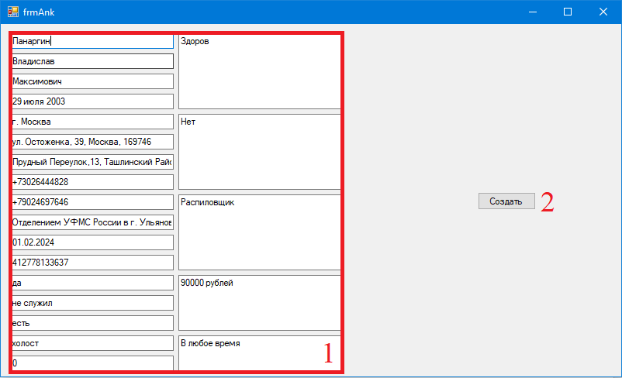

Рисунок 9 - Интерфейс формы анкеты

1. Текстовые поля для ввода текста-заполнителя анкеты
2. Кнопка Создать

# **9. Подтверждение соответствия графического пользовательского интерфейса требованиям к оформлению.**

1. Заголовок главной формы должен содержать надпись вида: «Задание №5 выполнил: [Фамилия И.О. автора]; Номер варианта: [Номер]; Дата выполнения: [дд/мм/гггг]».

см. Рисунок 7

2. Дата выполнения проставляется в момент, когда программа считается законченной и по ней можно готовить итоговый отчёт о выполнении работы. Этот момент должен быть согласован с преподавателем, ведущим учебную дисциплину.



Рисунок 10 - Время на момент выполнения работы

3. Имя автора-разработчика графического пользовательского интерфейса вводится через свойства (*Properties*) экранной формы и не должно быть подвержено изменению/редактированию в коде. Это же имя должно быть использовано для вставки в строку Ф.И.О. автора-составителя на титульном листе.

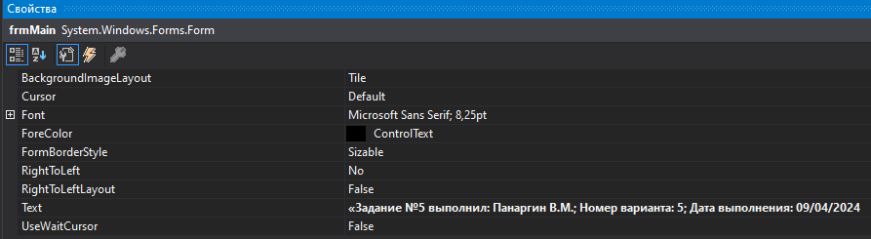

Рисунок 11 - Свойства основной формы

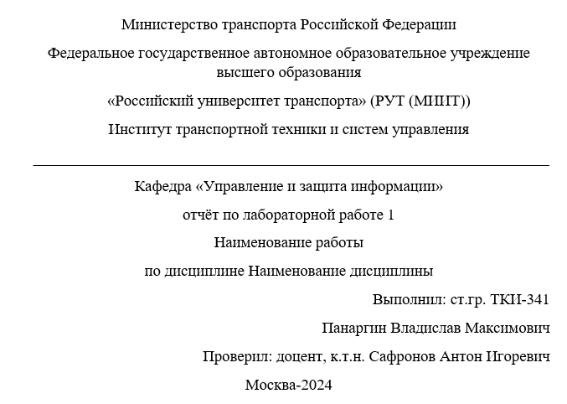

Рисунок 12 - Генерируемый программой титульный лист

4. Имя и должность лица, проверяющего работу, вводится либо через текстовое поле (*Text Box*), либо через комбинированный список (*Combo Box*), если условием индивидуального задания по варианту не предусмотрено иное.

см. Рисунок 7

5. Предусмотреть на графическом пользовательском интерфейсе комбинированный список (*Combo Box*), в котором выбирается вид отчётного документа:

- отчёт;

- реферат;

- эссе;

- курсовой проект;

- курсовая работа;

- доклад;

- домашнее задание.

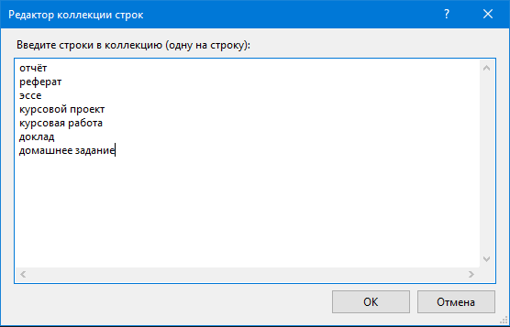

Рисунок 13 – Элементы списка с видами отчётных документов

6. Предусмотреть на графическом пользовательском интерфейсе комбинированный список (*Combo Box*), в котором выбирается вид работы:

- лабораторная работа;

- практическая работа;

- индивидуальное задание;

- учебная практика;

- производственная практика;

- преддипломная практика.

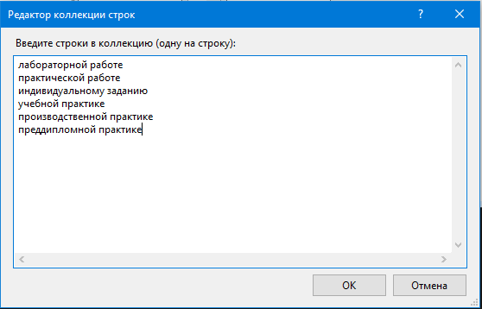

Рисунок 14 - Элементы списка с видами работ

7. Предусмотреть комбинированный список (*Combo Box*), позволяющий выбрать номер работы (диапазон от 1 до 10).

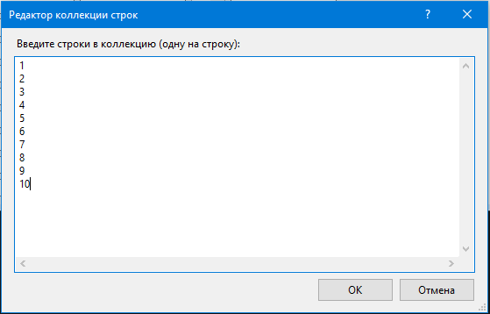

Рисунок 15 - Элементы списка с номерами

8. Предусмотреть текстовое поле для ввода (*Text Box*) наименования работы.

см. Рисунок 7

9. Предусмотреть текстовое поле для ввода (*Text Box*) темы работы.

см. Рисунок 7

10. Предусмотреть текстовое поле для ввода (*Text Box*) наименования дисциплины, в рамках которой выполняется работа.

см. Рисунок 7

11. Между названием вуза и наименованием кафедры должен иметь место один из интерфейсных элементов управления:

- графический разделитель типа «горизонтальная линия» (номер варианта делится на 3 без остатка);

- нижняя граница таблицы, состоящей из одной строки и одной колонки, растянутой по ширине листа (номер варианта делится на 3 и даёт в остатке единицу);

- заполнитель типа «нижнее подчёркивание», выполненный посредством табуляции (номер варианта делится на 3 и даёт в остатке двойку).

см. Рисунок 12

# **10. Расчёт тестовых примеров с использованием составленного программного обеспечения.**

* Проверить генерацию титульного листа

см. Рисунок 12

* Проверить генерацию анкеты

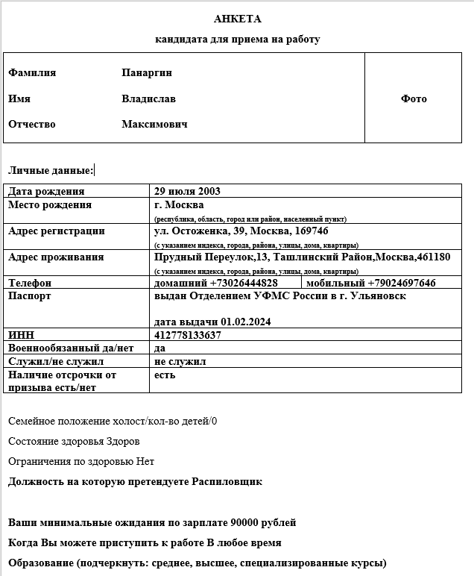

Рисунок 16 - Генерируемая программой анкета

* Проверить выбор разреженности текста

Обычный текст: см. Рисунок 12

Разреженный текст:

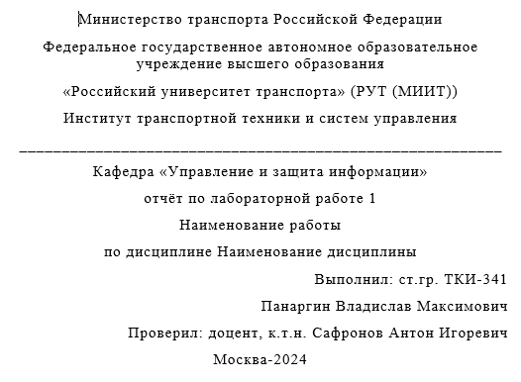

Рисунок 17 - Генерируемый титульный лист с разреженным текстом

Уплотнённый текст:

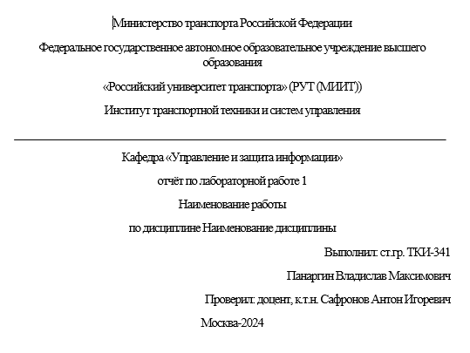

Рисунок 18 - Генерируемый титульный лист с уплотнённым текстом

* Проверить предпросмотр

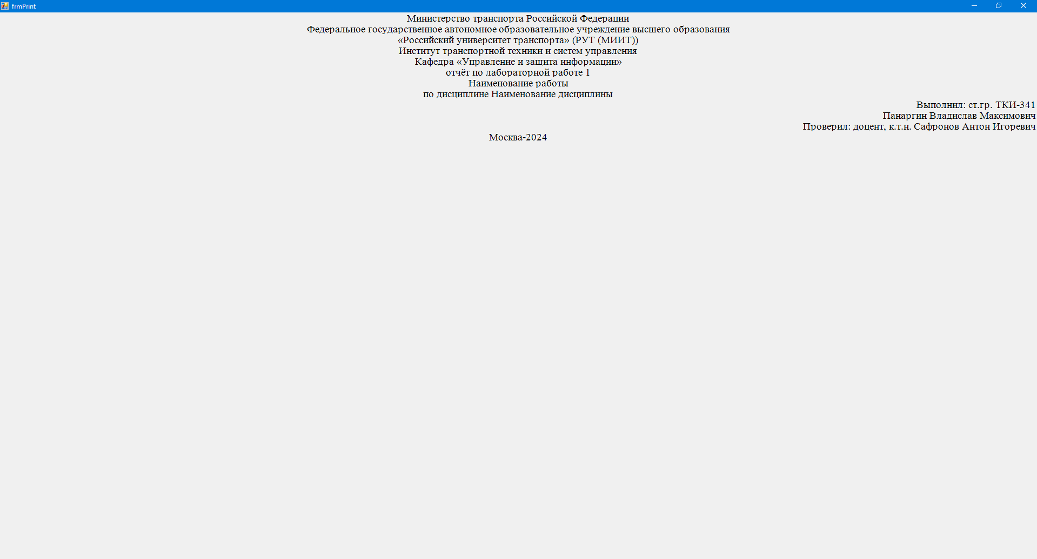

Рисунок 19 - Предпросмотр генерируемого титульного листа

* Изменить оформление титультного листа

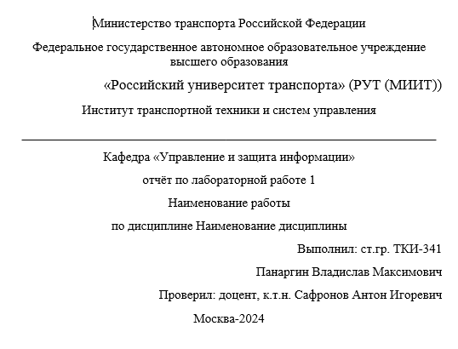

Рисунок 20 - Титульный лист с изменённым оформлением

# **11. Формулировка вывода о проделанной работе**

В рамках данной работы были закреплены навыки подключения внешних модулей (библиотек классов) и их использования в разрабатываемых программах; навыки программируемой настройки параметров документов *Microsoft Office Word*.